Отчеты системы взаимных расчетов

Данный документ является описанием отчетов системы взаимных расчетов RR2010 «Просроченная задолженность». Функциональное описание системы взаимных расчетов приведено в документе «ФО_СистемаВзаимныхРасчетов» и общие вопросы ее функционирования в настоящем документе не рассматривается.
Оглавление
1. Отчет № 7004, «Просроченная задолженность» 2
1. Назначение, область применения и основные принципы построения 2
2. Входные параметры 2
3. Состав и внешний вид отчета 2
4. Алгоритм формирования 4
5. Дополнительные сведения 4
6. История изменений 4
2. Отчет № 7002, «Карточка взаиморасчетов» 5
1. Назначение, область применения и основные принципы построения 5
2. Входные параметры 5
3. Состав и внешний вид отчета 5
4. Алгоритм формирования 6
5. Дополнительные сведения 7
6. История изменений 7

Отчет № 7004, «Просроченная задолженность»

Назначение, область применения и основные принципы построения
Отчет оценить накладные с просроченным сроком оплаты.
Отчет применяется в основном с целью определения просроченной задолженности перед поставщиками.
Отчет предназначен для использования в офисе.
Построение отчета производится на основе регистра накладных, который в свою очередь импортируется из базы товародвижения, с учетом оплат и корректировок.

Входные параметры
    - Дата
Дата, на которую следует посчитать просроченную задолженность
    - Юридическое лицо
Наше юридическое лицо, которое будет участвовать в расчетах, допускается считать по всем юридическим лицам
    - Поставщик
Поставщик товара, по которому будет произведен подсчет просроченной задолженности, допускается считать по всем поставщикам в разрезе выбранного юридического лица
    - Договор
Договор с поставщиком, по которому необходимо рассчитать просроченную задолженность, допускается считать по всем договорам в разрезе поставщика

Состав и внешний вид отчета
Отчет группируется по следующим данным:
- Юридические лица
- Поставщики
- Договоры
Сам отчет состоит из таблицы списка с просроченными накладными:
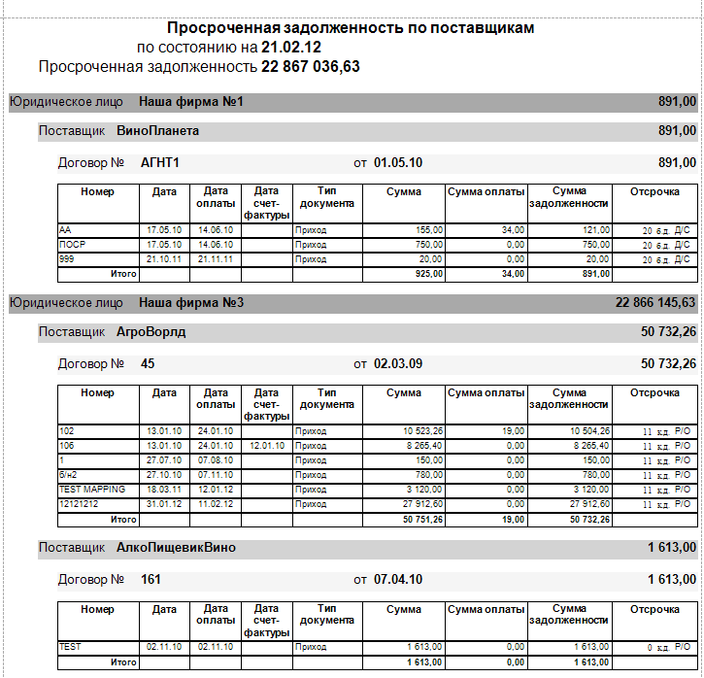
- Юридическое лицо: группирующее поле, в которое выводится юридическое лицо и просроченная задолженность, висящая на этом юридическом лице;
- Поставщик: группирующее поле, в которое выводится поставщик и просроченная задолженность, которую мы должны этому поставщику;
- Договор: группирующее поле, в которое выводится номер и дата договора, а также просроченная задолженность по этому договору;
- Таблица списка с просроченными накладными имеет следующие поля:
  - Номер: номер накладной, по которой есть просроченная задолженность;
  - Дата: дата накладной;
  - Дата оплаты: дата, когда должна была состояться оплата.
  - Дата счет-фактуры: дата счет-фактуры по накладной, если такая есть;
  - Тип документа: документ, который надо оплачивать, может быть приходом или корректировкой;
  - Сумма: сумма накладной;
  - Сумма оплаты: заполняется, если накладная частично оплачена. Полностью оплаченные накладные в этой таблице отсутствуют, даже если по ним оплата пришла позднее отсрочки;
  - Сумма задолженности: вычисляется как разность между суммой накладной и суммой оплаты;
  - Отсрочка: по какой отсрочке считалась эта накладная. Обозначения: число – количество дней отсрочки, к.д. – календарные дни, б.д. – банковские дни, Д/С – расчет ведется относительно данных в договорах и спецификациях, Р/О – расчет ведется относительно данных в расписании оплат.

Алгоритм формирования
- Формируем цикл по договорам, в зависимости от параметров.
- Рассчитываем карточку взаиморасчетов по текущему договору.
- По карточке взаиморасчетов определяем задолженность.
- Выстраиваем документы в порядке убывания даты.
- Пробегаемся по документам, распределяя задолженность по накладным.
- Останавливаемся на документе, где задолженность оказалась исчерпанной. Таким образом, имеем все неоплаченные документы.
- Из всех неоплаченных документов оставляем только те, у которых дата оплаты оказалась меньше даты отчета.
- Пока не кончились договоры для расчета, переходим к пункту (2).
- Группируем отчет по юридическим лицам, поставщикам, договорам.

Дополнительные сведения
Отчет предоставляется пользователю в виде стандартного отчета RR2010, открывающегося в просмотрщике отчетов RR2010.

История изменений
Дата | Изменение | Доп. сведения
11.03.12 | Первая редакция описания отчета

Отчет № 7002, «Карточка взаиморасчетов»

Назначение, область применения и основные принципы построения
Проверить задолженность, рассчитанную прогнозом оплат по поставщику.
Расшифровка суммы прогноза оплат по документам.
Отчет предназначен для использования в офисе.
Построение отчета производится на основе регистра накладных, который в свою очередь импортируется из базы товародвижения, с учетом оплат и корректировок.

Входные параметры
    - Период
Период, за который следует вывести список документов, участвующих в расчете прогноза оплат. Период задается начальной датой и конечной датой.
    - Юридическое лицо
Наше юридическое лицо, которое будет участвовать в расчетах, допускается считать по всем юридическим лицам
    - Поставщик
Поставщик товара, по которому будет произведен подсчет просроченной задолженности, допускается считать по всем поставщикам в разрезе выбранного юридического лица
    - Договор
Договор с поставщиком, по которому необходимо рассчитать просроченную задолженность, допускается считать по всем договорам в разрезе поставщика

Состав и внешний вид отчета
Отчет упорядочен по дате оплаты.
Отчет представляет собой список документов, на основе которых считается прогноз оплат. У корректировок, платежей, расходных накладных дата оплаты равна дате операции. У приходных накладных дата оплаты считается относительно базовой даты (в качестве базовой даты можно установить дату документа, дату проведения документа, дату проведения документа с учетом счет-фактуры, дату счет-фактуры в расписании оплат), с учетом отсрочки. Поскольку данные в отчете отсортированы по дате оплаты, то остаток за последнее число равен сумме прогноза оплат.
Если базовая дата равна дате проведения с учетом счет-фактуры, но при этом дата счет-фактуры отсутствует, то дата оплаты ставится равным дате проведения плюс 14 дней, плюс отсрочка.
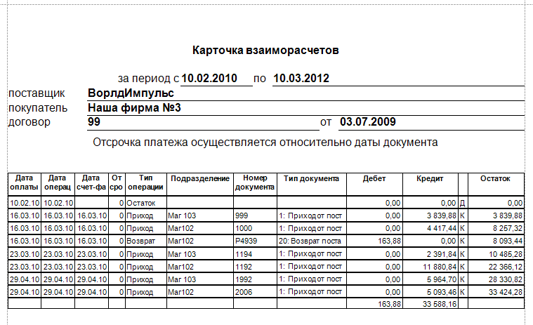
- За период: за этот период выведен отчет;
- Поставщик: поставщик товара;
- Покупатель: фирма покупатель товара;
- Договор: договор между покупателем и поставщиком. Поле, в которое выводится номер и дата договора, а также просроченная задолженность по этому договору;
- Табличная часть:
  - Дата оплаты: дата, когда следует учитывать этот документа, при расчете прогноза оплат;
  - Дата операции: дата документа;
  - Дата счет-фактуры: дата счет-фактуры накладной.
  - Тип операции: документ, может быть: приход, расход, оплата, корректировка;
  - Подразделение: подразделение накладной;
  - Номер документа;
  - Тип документа: тип документа в системе;
  - Дебет: задолженность поставщика перед нами;
  - Кредит: задолженность нас перед поставщиком;
  - Д или К: какой остаток, дебетовый или кредитовый;
  - Остаток.

Алгоритм формирования
- Определяем начальный остаток периода по договору. К начальному остатку добавляем обороты по списку всех документов, ранее начальной даты периода.
- Формируем список документов за период.
- Упорядочиваем список документов по дате оплаты.
- Определяем количество дней отсрочки простой разностью между базовой датой и датой оплаты.
- Вычисляем остаток, который возникает после каждого документа.

Дополнительные сведения
Отчет предоставляется пользователю в виде стандартного отчета RR2010, открывающегося в просмотрщике отчетов RR2010.

История изменений
Дата | Изменение | Доп. сведения
11.03.12 | Первая редакция описания отчета

